**NASKAH PUBLIKASI**

**PERANCANGAN DAN IMPLEMENTASI APLIKASI PENENTUAN HARGA MUTIARA DENGAN METODE COST-PLUS PRICING**

**(Studi Kasus PT. Autore Pearl Culture)**

**PROYEK TUGAS AKHIR**

Diajukan untuk memenuhi salah satu syarat

Mencapai derajat Sarjana S-1 Program Studi Informatika



Disusun oleh:

Wahyu Ramdhani

5130411450

**PROGRAM STUDI INFORMATIKA**

**FAKULTAS TEKNOLOGI INFORMASI DAN ELEKTRO**

**UNIVERSITAS TEKNOLOGI YOGYAKARTA**

**2018**

# **New Doc 2018-03-13_3**

# **PERANCANGAN DAN IMPLEMENTASI APLIKASI PENENTUAN HARGA MUTIARA DENGAN METODE**

# **COST-PLUS PRICING**

**(Studi Kasus PT. Autore Pearl Culture)**

**WAHYU RAMDHANI**

*Program Studi Informatika, Fakultas Teknologi Informasi dan Elektro*

*Universitas Teknologi Yogyakarta*

*Jl. Ringrood Utara Jombor Seleman Yogyakarta*

*E-mail : [wahyuramdhani.ti@gmail.com](mailto:robyapril98@gmail.com)*

**ABSTRAK**

*PT Autore Pearl Culture adalah perusahaan asal Australia yang bergerak di bidang budidaya kerang mutiara. Jenis kerang yang digunakan oleh PT Autore Pearl Culture adalah kerang mutiara (Picanta Maxima) yang berkualitas baik. Tiram mutiara merupakan salah satu komoditas dari sektor kelautan yang bernilai ekonomi tinggi dan memiliki prospek pengembangan usaha di masa mendatang. Penentuan harga mutiara adalah hal yang sangat perlu dilakukan untuk menjamin keberlangsungan usaha agar perusahaan dapat tetap bersaing dengan perusahaan lain. Dalam penentuan harga PT Autore Pearl Culture saat ini masih mengikuti tren harga pasar sehingga keuntungan yang didapat tidak menentu. Maka dari itu penulis ingin melakukan penelitian untuk menentukan harga mutiara dengan menggunakan metode cost-plus pricing. Metode cost-plus pricing menghitung total biaya produksi dan non produksi ditambah dengan berapa persen keuntungan yang diharapkan, kemudian dibagi dengan jumlah total mutiara yang dihasilkan. Metode pengembangan sistem yang digunakan dalam penelitian ini adalah model pengembangan waterfall yang memiliki lima fase yaitu: analysis, design, implementation, testing, dan maintenance. Dengan adanya aplikasi penentuan harga mutiara dengan metode cost-plus pricing, PT Autore Pearl Culture dapat menentukan harga dengan tepat sehingga keuntungan yang didapatkan bisa maksimal. Aplikasi dibangun dengan menggunakan bahasa pemrograman Javascript, PHP, dan MySql sebagai databasenya.*

**Kata kunci :** penentuan harga, mutiara, *cost-plus pricing.*

**1. PENDAHULUAN**

## 1.1 Latar Belakang

Mutiara merupakan salah satu bahan perhiasan yang sangat digemari kaum hawa diseluruh dunia termasuk di Indonesia. Mutiara asal Indonesia yang beredar saat ini kebanyakan didapat dari peternakan lokal di Nusa Tenggara Barat (NTB). Faktanya, mutiara tersebut ternyata sangat digemari baik di pasar domestik maupun mancanegara diantaranya pasar Eropa dan Asia seperti Jepang, Inggris dan Spanyol.

PT Autore Pearl Culture adalah perusaaan yang bergerak dibidang budidaya mutiara. PT Autore Pearl Culture tergolong perusahaan swasta, karena modal yang dimiliki oleh asing. PT Autore Pearl Culture merupakan anak perusahaan dari *The Autore Group* yang berpusat di Australia dan merupakan supplier bagi *The Autore Group* dalam memenuhi kebutuhan akan mutiara laut selatan yang kemudian akan dijual ke seluruh dunia.

Harga mutiara pada PT Autore Pearl Culture masih ditentukan dengan mengikuti tren harga pasar sehingga keuntungan yang didapat tidak stabil, selain itu menentukan harga dengan mengikuti tren harga pasar menyebabkan persaingan dengan perusahaan sejenis menjadi kurang baik.

Untuk menentukan harga dengan tepat diperlukan sebuah metode penentuan harga yang dapat menjamin keuntungan dari perusahaan salah satu metode yang banyak digunakan dalam penentuan harga adalah metode *cost-plus pricing,* metode ini menghitung total keseluruahn biaya produksi dan non produksi selama proses produksi kemudian ditambahkan dengan berapa persen laba yang diinginkan, kemudian total biaya tersebut dibagi dengan jumlah produk yang dihasilkan, dengan begitu harga dan keuntungan akan menjadi lebih stabil dan mudah dikontrol.

## 1.2 Rumusan Masalah

Berdasarkan latar belakang masalah tersebut, maka dapat ditentukan rumusan masalahnya adalah sebagai berikut :

a. Apakah metode *cost-plus pricing* dapat membantu PT. Autore Pearl Culture dalam menentukan harga mutiara ?

b. Bagaimana menetukan harga mutiara dengan metode *cost-plus pricing* ?

## 1.3 Batasan Masalah

Permasalahan yang akan dibahas dan dikaji pada penelitian ini memiliki batasan - batasan yang mencakup :

a. Jenis mutiara yang dijual hanya mutiara putih saja.

b. Penentuan harga berdasarkan jumlah butir mutiara.

c. Produk yang dijual berupa butiran mutiara bulat.

d. Sistem yang akan dibangun berbasis web.

e. Metode yang digunakan adalah metode cost-plus pricing.

f. Output dari sistem adalah berupa harga jual mutiara.

## 1.4 Tujuan Penelitian

Tujuan dari penelitian ini adalah untuk merancang dan membangun aplikasi penentuan harga mutiara dengan metode *cost-plus pricing* yang dapat membantu PT. Autore Pearl Culture dalam menentukan harga mutiara.

## 1.5 Manfaat Penelitian

Sesuai dengan permasalahan dan tujuan penelitian yang telah disebutkan, maka manfaat penelitian dapat diuraikan sebagai berikut :

a. Dapat mempermudah PT. Autore Pearl Culture dalam menentukan harga mutiara.

b. PT. Autore Pearl Culture dapat memaksimalkan keuntungan dengan memberikan harga yang tepat.

c. Aplikasi ini dapat membantu PT. Autore Pearl Culture dalam meningkatkan persaingan dengan perusahaan lain.

d. Keuntungan yang didapat bisa maksimal.

# 2. LANDASAN TEORI

## 2.1 Biaya

Menurut Mulyadi (2015), biaya adalah pengorbanan sumber ekonomi, yang diukur dalam satuan uang, yeng telah terjadi atau yang kemungkinan akan terjadi untuk tujuan tertentu. Ada dua metode yang digunakan dalam penentuan biaya produksi, diantaranya :

a. *Full Costing*

*Full Costing* merupakan metode penentuan kos produksi yang memperhitungkan semua unsur biaya produksi ke dalam kos produksi, yang terdiri dari biaya bahan baku, biaya tenaga kerja langsung, dan biaya *overhead* pabrik, naik yang berprilaku variabel maupun tetap. Dengan demikian kos produksi menurut metode *full costing* terdiri dari unsur biaya produksi berikut ini :

Biaya bahan baku xx

Biaya tenaga kerja langsung xx

Biaya *overhead* pabrik variabel xx

Biaya *overhead* pabrik tetap xx

Kos produksi xx

b. *Variable Costing*

*Variable Costing* merupakan metode penentuan kos produksi yang hanya memperhitungkan biaya produksi yang berprilaku veriabel ke dalam kos produksi, yang terdiri dari biaya bahan baku, biaya tenaga kerja langsung, dan biaya *overhead* pabrik variabel. Dengan demikian kos produksi menurut metode *variable costing* terdiri dari unsur biaya produksi berikut ini :

Biaya bahan baku xx

Biaya tenaga kerja langsung xx

Biaya *overhead* pabrik xx

Kos produksi xx

## 2.2 Cost-Plus Pricing

*Cost-Plus Pricing* adalah suatu metode dalam menetapkan harga jual dengan cara menghitung biaya-biaya yang dikeluarkan baik biaya yang berhubungan dengan produksi maupun biaya non produksi dengan menambahkan jumlah biaya tersebut dengan nilai laba yang diharapkan (Wauran, 2016). Harga jual berdasarkan *cost-plus pricing* dihitung dengan rumus yaitu :

Biaya Produksi :

Harga Jual = Biaya produksi + *Markup*

Presentase *markup* dihitung dengan rumus :

Biaya Produksi = Biaya Bahan Baku + Biaya Tenaga Kerja + Biaya *Overhead*

*Markup =* Biaya Non Produksi + Persentase Laba yang Diharapkan

Biaya Produksi

**3. METODE PENELITIAN**

**3.1 Obyek Penelitian**

Obyek pada penelitian ini adalah harga mutiara. Penelitian ini dilakukan dengan mengumpulkan data-data yang diperlukan dalam penentuan harga mutiara pada PT. Autore Pearl Culture.

**3.2 Metode Penelitian**

Sebagaimana yang telah diuraikan diatas, bahwa untuk merancang dan mengimplementasikan dari penelitian ini, kiranya diperlukan data-data sebagaimana mestinya dengan melakukan beberapa langkah sebagai berikut :

**3.2.1 Metode Pengumpulan Data**

Pengumpulan data adalah suatu metode dan prosedur yang digunakan untuk mendapatkan dan mengumpulkan data atau informasi dengan mengetahui permasalahan tentang bagaimana menetukan harga mutiara. Pada tahap pengumpulan data ini terdapat beberapa hal yang harus dilakukan untuk membangun sebuah sistem, diantaranya adalah sebagai berikut :

a. Observasi

Penulis melakukan penelitian dengan cara pengamatan langsung ke lapangan untuk mengamati dan terlibat langsung mengenai permasalahan tentang penentuan harga mutiara pada PT. Autore Pearl Culture.

b. Wawancara

Wawancara adalah kegiatan yang dilakukan dengan cara melakukan dialog atau proses tanya jawab langsung kepada narasumber di PT. Autore Pearl Culture serta meminta data terkait dengan kebutuhan data tentang penentuan harga mutiara.

c. Studi Literatur

Teknik pengumpulan data melalui teks-teks tertulis maupun soft-copy yang berkaitan dengan pembahasan yang sedang dilakukan sebagai literature, bahan pustaka yang diambil adalah jurnal ilmiah nasional, buku, dan e-book yang berkaitan dengan penentuan harga.

**3.2.2 Metode Pengembangan Sistem**

Menurut Rosa dan Salahuddin (2013). Model SDLC air terjun (waterfall) sering juga disebut model skuensial linier (squential liniear) atau alur hidup klasik (classical life cycle). Model air terjun menyediakan pendekatan alur hidup perangkat lunak secara skuensial atau turut terurut dimulai dari analisis, desain, pengkodean, pengujian, dan tahap pendukung (support). Adapun model pengembangan sistem waterfal seperti terlihat pada Gambar 1.

*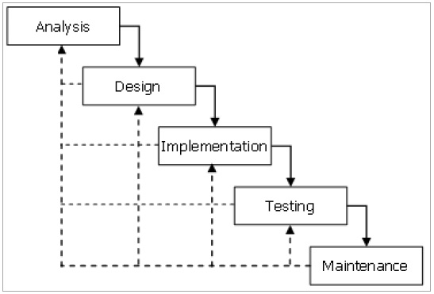Gambar 1 Model Pengembangan Waterfall*

Tahapan tahapan dalam pengembangan dengan menggunakan model waterfall :

a. Analisis Kebutuhan Sistem

Analisis kebutuhan sistem yaitu suatu kegiatan yang dilakukan menguraikan kebutuhan terhadap sistem yang akandibangun, dengan maksud untuk mengidentifikasikan dan mengevaluasi permasalahan, kesempatan, hambatan yang terjadi dan kebutuhan yang diharapkan sehingga dapat diusulkan perbaikan-perbaikannya. Data-data yang ada di PT. Autire Pearl Culture adalah sesuatu yang penting sehingga harus diolah dan disimpan untuk kepentingan perancangan aplikasi.

b. Desain

Tahap ini yaitu proses perancangan, pemecahan solusi perangkat lunak dan menentukan rencana yang dibutuhkan. Desain ini juga terbagi dalam beberapa hal meliputi :

1) Perancangan Sistem

Pada tahap ini peneliti melakukan perancangan terhadap penentuan harga mutiara yang memerlukan suatu proses, maka dibutuhkannya beberapa hal meliputi diagram korteks, dan Diagram Alir Data (DAD). Dalam sistem ini memiliki dua hak akses yaitu administrator dan user. Dimana administrator memiliki hak akses lebih seperti pada umumnya yang melakukan pengelolaan data intern yang meliputi menambah data, mengubah data, menghapus data dan mencetak laporan. Sedangkan user hanya dapat melakukan proses input data dan pencetakan laporan.

2) Desain Basis Data

Desain basis data yang digunakan dalam perancangan sistem ini yaitu MySQL sebagai databasenya yang berfungsi untuk menyimpan dan memproses data.

3) Perancangan Interface

a) Desain Input

Desain input berfungsi untuk memasukkan data dan memproses ke dalam format yang sesuai. Input data yang akan digunakan dalam sistem ini diperoleh dari data yang ada pada PT. Autore Pearl Culture.

b) Desain Proses

Desain proses merupakan tahap untuk membuat sketsa yang akan terjadi pada setiap modul yang dimiliki sistem. Sketsa tersebut dijadikan acuan dalam membuat algoritma. Pada tahap ini desain prosesnya adalah menginputkan data-data yang mempengaruhi biaya, kemudian menghitung total biaya selanjutnya memproses perhitungan total biaya, dan memproses laporan harga pokok.

c) Desain Output

Pada tahap ini rancangan outputnya adalah laporan harga pokok mutiara yang ditampilkan dalam bentuk laporan tabel.

c. Implementasi dan Pengujian Sistem

Tahapan ini merupakan penulisan kode nyata ditulis dan disusun menjadi sebuah aplikasi dan database yang dibuat. Sistem ini diimplementasikan dengan menggunakan PHP, JavaScript, HTML, CSS, dan MySQL.

Sistem ini akan diimplementasikan pada aplikasi penentuan harga mutiara pada PT. Autore Pearl Culture, selain itu nantinya juga akan dilakukan pengujian atau testing dengan cara melihat dari alur kinerja dan output sistem atau biasa disebut dengan blackbox testing. Uji coba sistem dilakukan dengan cara menerapkan langsung aplikasi yang telah dibuat sekaligus dilakukan perbaikan apabila ada bug pada sistem sebelum diimplementasikan.

d. Maintenance

Kegiatan pemeliharaan tambahan yang dilakukan dalam fase ini termasuk adaptasi dari perangkat lunak dengan lingkungannya, menampung kebutuhan pengguna baru, dan meningkatkan kualitas dari sistem itu sendiri.

# 4. ANALISIS DAN PERANCANGAN SISTEM

## 4.1 Analisis Sistem Berjalan

Dalam pembangunan sebuah sistem yang baru, diperlukan sebuah analisis terhadap sistem yang lama sebagai hasil dari proses pengumpulan data terhadap sistem tersebut. Hasil analisis kemudian dijadikan acuan untuk melakukan perancangan sistem baru yang dapat menyelesaikan permasalahan yang terjadi.

Setelah dilakukan analisis, penentuaan harga mutiara yang yang di lakukan oleh PT. Autore Pearl Culture masih dilakukan dengan mengikuti tren harga pasar, metode tersebut sangat tidak efektif karena keuntungan yang didapat menjadi tidak stabil.

## 4.2 Perancangan Sistem

Perancangan sistem merupakan sebuah gambaran atau sketsa dari alur proses sistem pengolahan data. Data perancangan suatu sistem dapat digunakan Diagram Alir Data (DAD) atau *Data Flow Diagram* (*DFD*) dan *Entity-Relationship Diagram* (ERD). Perancangan Dan Implementasi Aplikasi Penentuan Harga Mutiara Dengan Metode *Cost-Plus Pricing* ERD dan DFD.

### **4.2.1 Data Flow Diagram (DFD)**

*Data Flow Diagram* (DFD) merupakan suatu cara atau metode untuk membuat rancangan sebuah sistem untuk menggambarkan alur data yang berjalan pada sistem nantinya. Dibawah ini adalah rancangan *Data Flow Diagram* (DFD) pada aplikasi penentuan harga mutiara dengan metode *cost-plus pricing*.

a. Diagram Konteks

Diagram konteks adalah diagram yang mengambarkan sistem secara keseluruhan yang dapat mewakili seluruh proses yang terdapat pada sistem dengan entitas-entitas yang terlibat didalamnya. Didalam aplikasi penentuan harga mutiara dengan metode *cost-plus pricing* terdapat tiga hak akses yaitu petugas, pimpinan, dan pelanggan. Diagram konteks dapat dilihat pada Gambar 2.

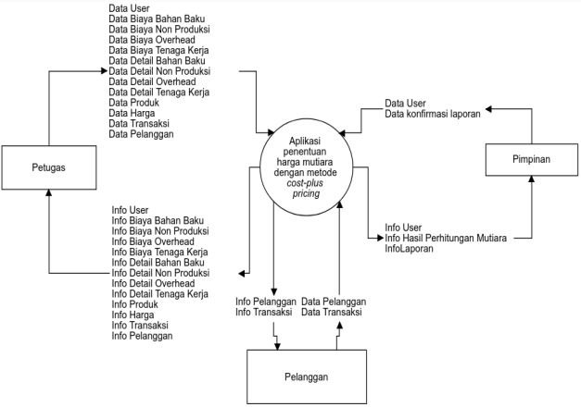

*Gambar 2 Diagram Konteks*

b. Diagram Jenjang

Diagram jenjang merupakan alat bantu perancangan sistem yang dapat menampilkan dan mengambarkan seluruh proses yang terdapat pada suatu sistem dengan jelas. Diagram jenjang pada aplikasi penentuan harga mutiara dengan metode *cost-plus pricing* yaitu proses login, proses data master, proses perhitungan, proses transaksi dan proses laporan. Diagram jenjang dapat dilihat pada Gambar 3.

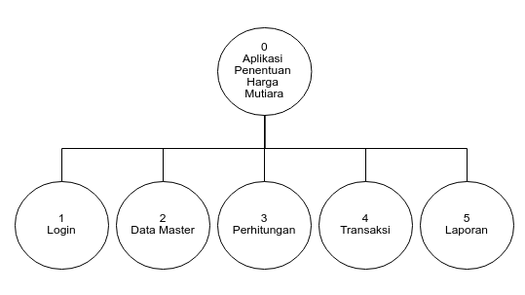

*Gambar 3. Diagram Jenjang*

c. Data Flow Diagram Level 1

*Data Flow Diagram* Level 1 menggambarkan alur sistem beserta penyimpanan datanya. *Data Flow Diagram* Level 1 dapat dilihat pada Gambar 4.

**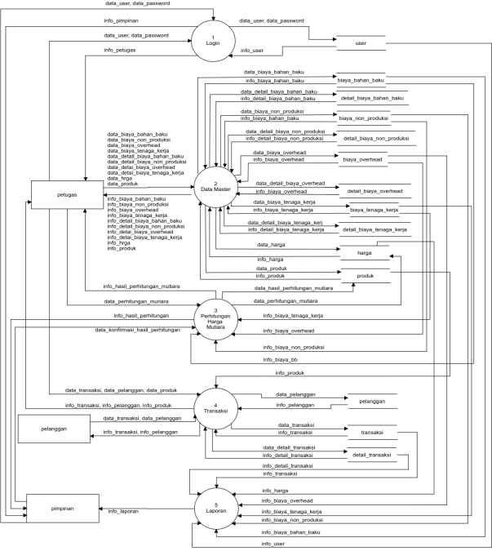**

*Gambar 4 Data Flow Diagram Level 1*

**4.2.2 Entity Relationship Diagram (ERD)**

Dalam merancang sebuah sistem membutuhkan relasi untuk menentukan dan melihat keterkaitan antar entitas – entitas yang berada dalam tabel yang berbeda. Berdasarkan kebutuhan dalam perancangan dan implementasi aplikasi penentuan harga mutiara dengan metode cost-plus pricing, penulis membuat diagram ERD (Entity Relatioship Diagram) untuk mengetahui relasi dari setiap entitas sebagai alat bantu dalam perancangannya. Perancangan dapat dilihat pada Gambar. 5.

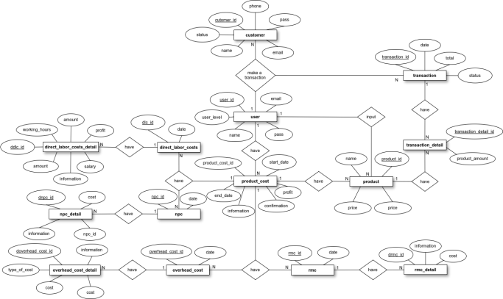

*Gambar 5 Rancangan ERD*

**4.2.4 Relasi Antar Tabel**

Untuk menggambarkan secara jelas skema relasi digunakan diagram agar lebih terlihat hubungan antar tabel. Diagram skema relasi dari aplikasi penentuan harga mutiara dengan metode cost-plus pricing dapat dilihat pada Gambar 6 :

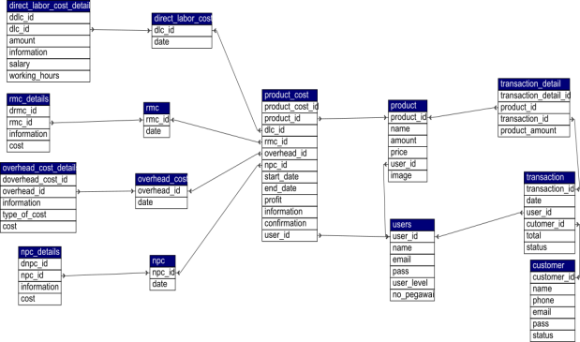

*Gambar 6 Skema Relasi Database*

**5. IMPLEMENTASI SISTEM**

**5.1 Implementasi**

Proses implementasi dari perancangan aplikasi yang dilakukan pada bab sebelumnya akan dijelaskan pada bab ini. Implementasi bertujuan untuk menterjemahkan keperluan perangkat lunak ke dalam bentuk sebenarnya yang dimengerti oleh komputer atau dengan kata lain tahap implemetasi ini merupakan tahapan lanjutan dari tahap perancangan yang sudah dilakukan. Tahap implementasi menjelaskan mengenai perangkat keras (hardware) dan perangkat lunak (software) yang digunakan dalam membangun sistem, kebutuhan pengguna, dan tampilan antarmuka sistem.

**5.1.1 Perangkat Keras yang Digunakan**

Perangkat keras yang digunakan dalam pengembangan aplikasi penentuan harga dengan metode cost-plus pricing adalah:

a. Processor Intel(R) Core™

b. RAM 1GB sampai 2GB

c. Hardisk 320 GB atau lebih

**5.1.2** **Perangkat Lunak (Software) yang Digunakan**

Perangkat lunak yang digunakan dalam membangun aplikasi pemesanan paket wisata ini antara lain:

a. Text Editor (Atom, Gedit, Nano, dll)

b. Apache Web Server, MySQL, PHP, PHPMyAdmin

c. OS Linux Ubuntu 14, Debian 5, Windows 7

d. Browser Chrome 63, Opera 45, Firefox 57, Edge16, Safari 11

**5.2 Implementasi Metode Cost-Plus Pricing**

Data yang digunakan dalam penerapan metode Cost-plus pricing adalah data biaya yang dikeluarkan selama proses budidaya kerang mutiara. Sebagai bahan perhitungan penerapan metode cost-plus pricing jumlah data biaya adalah 4 data. Atribut yang di butuhkan adalah biaya bahan baku, biaya tenaga kerja, biaya overhead dan biaya non produksi.

**5.2.1 Perhitungan dengan Cost-Plus Pricing**

a. Flowchart Cost-Plus Pricing

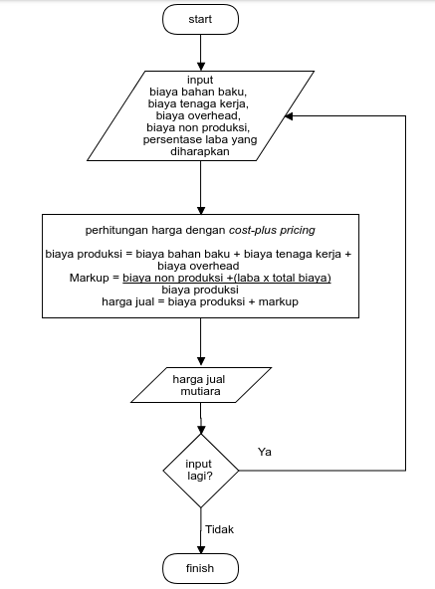

*Gambar 7. Gambar Flowchart Perhitungan*

Gambar 7 mejelaskan alur dari metode cost-plus pricing dimulai dari mengimputkan data biaya bahan baku, biaya tenaga kerja, biaya overhead, dan biaya non produksi yang selanjutnya diproses ke dalam rumus cost-plus pricing kemudian menghasilkan harga jual mutiara.

b. Proses Perhitungan Manual

Jumlah mutiara 7000

Laba yang diharapkan 20%

Total biaya Rp 3.051.241.667,-

Biaya Produksi :

Biaya Bahan Baku Rp 282.800.000,-

Biaya Tenaga Kerja Rp 760.416.667,-

Biaya Overhead Pabrik Rp 1.408.025.000,-+ Total Biaya Produksi Rp 2.451.241.667,-

Harga Pokok Produksi Mutiara :

Rp 2.451.241.667,- /7.000 = Rp 350.177,381,- Dibulatkan Rp 350.200,-

Perhitungan Markup :

Biaya Non Produksi Rp 600.000.000,-

Laba 20 % Rp 610.248.333,- +

Jumlah A = Rp 1.210.248.333,-

Biaya Produksi B = Rp 2.451.241.667,- :

Persentase MarkupA/B = 0.4937 atau 49.37%

Perhitungan harga jual mutiara :

Biaya Produksi Rp 2.451.241.667,-

Markup 49.37% Rp 1.210.178.011,- +

Total Harga Jual Rp 3.661.419.678,-

Harga Satuan = Rp 3.661.419.678,- / 7000

= Rp 523.060,-

Keuntungan harga satuan yang didapat adalah 49.37% dari Rp 350.177,- yaitu Rp 172.882,-

**5.3 Implementasi WEB**

**5.3.1 Implementasi Halaman Login**

Implementasi halaman login merupakan implementasi halaman login yang digunakan oleh pengguna web bertujuan untuk masuk ke menu utama, implementasi dapat dilihat pada Gambar 8.

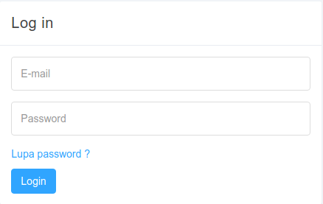

*Gambar 8. Halaman Login*

Bisa dilihat pada Gambar 8 pada halaman login terdapat dua textbox dan satu button yaitu textbox email, textbox password, dan button login. Button login berfungsi untuk mencocokkan data email dan data password dengan data email dan data password yang ada dalam basis data guna mengetahui apakah data yang dimasukkan ke dalam kedua textbox tadi terdaftar atau tidak di dalam basis data, jika data tersebut cocok maka pengguna bisa masuk ke dalam halaman home sesuai dengan jenis usernya. Jika pengguna gagal melakukan login maka akan muncul peringatan bahwa email atau password yang dimasukkan salah, jika pengguna lupa password pengguna dapat mereset password dengan cara mengklik tulisa lupa passowrd yang berada dibagian bawah field password, setelah itu pengguna mengisi field email yang dimiliki, pengguna dapat mengklik tombol verivy untuk engirim kode reset passowrd ke email yang telah dimasukkan tadi, kode tersebut dimasukkan ke dalam field kode reset yang tampil setelah mengirim kode ke email sebagai token untuk mulai mengubah passowrd, jika kode yang dimasukkan salah maka pengguna tidak akan bisa melakukan reset password.

**5.3.2 Tampilan Halaman Home**

Halaman Home merupakan halaman utama dari aplikasi penentuan harga mutiara, halaman home dibagi dua berdasarkan jenis pengguna yang telah login yakni halaman home untuk karyawan seperti pada Gambar 9 dan halaman home untuk pimpinan yang dapat dilihat pada Gambar 10.

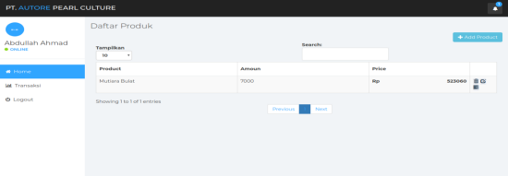

*Gambar 9. Tampilan Home Pada Karyawan*

Halaman home untuk karyawan digunakan untuk melihat daftar produk dan tempat menambah, menghapus, serta mengubah data produk. Pada halaman ini juga terdapat button yang berfungsi untuk masuk ke halaman perhitungan harga mutiara, dengan mengklik button tersebut maka halaman akan berpindah ke halaman perhitungan harga mutiara.

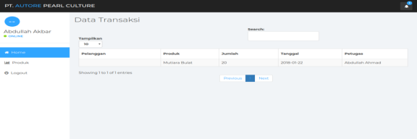

*Gambar 10. Tampilan Home Pada Pimpinan*

Halaman home untuk pimpinan hanya digunakan untuk melihat data trasnsaksi yang pernah dilakukan.

**5.3.3 Tampilan Halaman Perhitungan**

Halaman Perhitungan merupakan halaman yang berfungsi sebagai tempat menambah data yang dibutuhkan untuk proses perhitungan serta menampilkan proses dan hasil perhitungan harga mutiara. Adapun Tampilan Proses Perhitungan seperti Gambar 11.

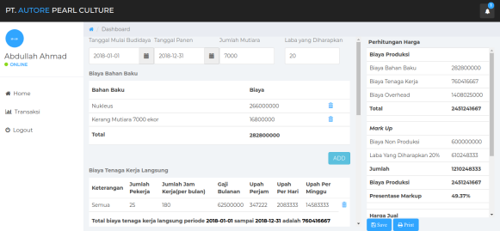

*Gambar 11. Tampilan Halaman Perhitungan*

Terdapat empat field pada halaman ini diantaralain field tanggal mulai budidaya yang berfungsi untuk menentukan tanggal berapa mulai budidaya, field tanggal panen yang berfungsi untuk menentukan tanggal panen dari kerang mutiara, field jumlah mutiara yang berfungsi utuk menentukan jumlah mutiara hasil budidaya, dan field laba yang berfungsi untuk menentukan jumlah persentase laba yang diharapkan. Selain keempat field tadi terdapat juga empat tabel yang berisikan rincian pengeluaran yang telah dikeluarkan selama proses produksi keempat tabel tersebut diantaranya tabel biaya bahan baku, biaya tenaga kerja, biaya overhead, dan tabel biaya non produksi. Pada halaman ini terdapat juga enam buah button yang dimana empat buah button add pada setiap tabel yang berfungsi menambah data pada setiap tabel kemudian sisanya adalah button save yang berfungsi untuk menyimpan seluruh data yang telah dimasukkan beserta hasil perhitungannya, selain itu ada juga kolom perhitungan harga yang menampilkan rincian perhitungan sehingga didapat harga jual mutiara.

**5.4.4 Tampilan Halaman Transaksi**

Halaman Transaksi merupakan halaman yang digunakan untuk proses transaksi. Adapun tampilan halaman transaksi seperti pada Gambar 12.

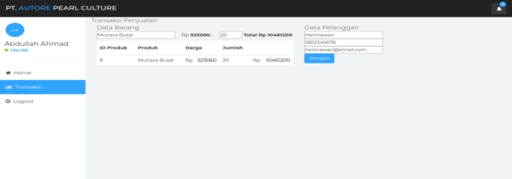

*Gambar 12. Tampilan Halaman Transaksi*

Halaman transaksi ini berisikan beberapa field yaitu field nama produk yang berfungsi untuk memasukkan data nama produk, field jumlah untuk menentukan jumlah dari produk yang akan dibeli, field nama, nomor telfon, dan email yang berfungsi untuk memasukkan nama, nomor telfon, dan email dari pelanggan, serta terdapat sebuah button yang berfungsi untuk menyimpan data yang telah dimasukkan dan sebuah tabel yang berfungsi menampilkan data produk yang akan dibeli.

**5.4.5 Tampilan Halaman Produk**

Halaman produk merupakan halaman yang diperuntukan bagi pimpinan, halaman ini menampilkan data barang yang akan konfirmasi hasil perhitungannya oleh pimpinan. Halaman produk dapat dilihat pada Gambar 13.

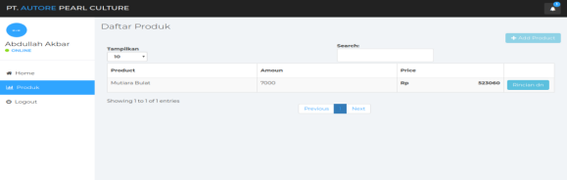

*Gambar 13 Tampilan Halaman Produk*

Pada Gambar 13 dapat dilihat bahwa halaman produk memiliki sebuah tabel yang berisikan data dari produk yang telah diinputkan oleh karyawan, didalam tabel tersebut terdapat juga sebuah button yang berfungsi untuk melihat rincian biaya yang dikeluarkan untuk produk tersebut.

**5.5.6 Tampilan Halaman Konfirmasi**

Halaman konfirmasi merupakan halaman yang digunakan oleh pipmpinan perusahaan untuk melakukan konfirmasi hasil perhitungan harga mutiara. Tampilan halaman konfirmasi dapat dilihat pada Gambar 14.

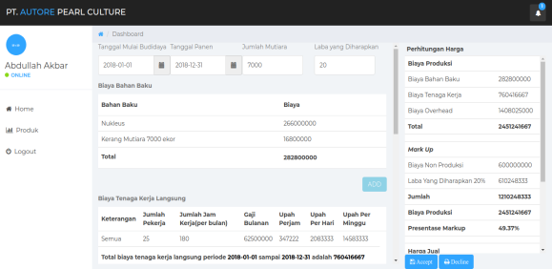

*Gambar 14 Tampilan Halaman Konfirmasi*

Halaman konfirmasi hampir sama dengan halaman perhitungan, namun perbedaannya adalah pengguna tidak dapat merubah data-data yang ditampilkan pada halaman tersebut, pengguna hanya bisa mengklik dua tombol yakni tombol accept yang berfungsi untuk menyetujui data-data dan hasil perhitungan yang ditampilkan jika dirasa data-data dan hasil perhitungan tersebut sudah benar, dan tombol decline yang berfungsi untuk menolak data-data dan hasil perhitungan yang ditampilkan jika data-data dan hasil perhitungan tersebut dirasa kurang tepat.

**6. PENUTUP**

**6.1 Kesimpulan**

Berdasarkan hasil penelitian yang dilakukan penulis dengan judul Perancangan Dan Implementasi Aplikasi Penentuan Harga Mutiara Dengan Metode Cost-Plus Pricing maka didapat kesimpulan sebagai berikut :

a. Metode cost-plus pricing dapat membantu PT. Autore Pearl Culture dalam menentukan harga mutiara, harga pokok produksi satuan yang didapat adalah Rp 350.200,- kemudian setelah diolah dengan metode cost-plus pricing didapat harga jual Rp 523.060,- harga jual dapat diubah dengan mengurangi atau menambah jumlah persentase laba yang diharapkan.

b. Harga mutiara dapat ditentukan dengan memasukkan data-data biaya yang dikeluarkan selama proses budidaya mutiara yang antara lain biaya bahan baku, biaya tenaga kerja, biaya overhead, dan biaya non produksi ke dalam aplikasi kemudian data-data tersebut diproses dengan metode cost-plus pricing sehingga menghasilkan harga jual mutiara.

**6.2 Saran**

Setelah dilakukan penelitian ini maka penulis memberikan saran sebagai berikut :

a. Metode cost-plus pricing mengabaikan konsep elastisitas harga permintaan yang seharusnya bisa merubah harga jual, diharapkan adanya penelitian dengan metode lain sehingga dapat menanggulangi permasalahan tersebut.

b. Tampilan aplikasi yang telah dibuat masih kurang responsif sehingga device yang bisa digunakan untuk menjalankan aplikasi ini masih terbatas.

**DAFTAR PUSTAKA**

[1] A. S., Rosa dan Shalahuddin, M. (2013). Rekayasa Perangkat Lunak Terstruktur Dan Berorientasi Objek. Informatika. Bandung.

[2] Darmakusuma, S. (2015). TA: Rancang Bangun Aplikasi Penentuan Harga Pokok Produksi Menggunakan Metode Activity Based Costing Pada Perusahaan Susu Sapi Mulia (Doctoral dissertation, Stikom Surabaya).

[3] David, K. (2015). Rancang Bangun Penentuan Harga Jual Produksi Mebel Pada Dewi Kurnia Jati Dengan Metode Activity Based Costing. Skripsi, Fakultas Ilmu Komputer.

[4] Fathansyah. (2012). Basis Data. Informatika. Bandung.

[5] Gabriella, Sheila. (2014). Penerapan Activity Based Costing Dalam Perhitungan Harga Pokok Produksi Pada Pt.Cahaya Anugrah Sentosa. Skripsi, Fakultas Ekonomi Universitas Hasanuddin Makassar.

[6] Kapojos, R., Sondakh, J. J., dan Waladouw, S. (2014). Penerapan metode Activity Based Costing Dalam Penentuan Harga Pokok Produksi Pada Perusahaan Roti Lidya Manado. Jurnal EMBA: Jurnal Riset Ekonomi, Manajemen, Bisnis dan Akuntansi.

[7] Mulyadi. (2015). Akuntansi Biaya Edisi 5. UPP STIM YKPN Universitas Gadjah Mada.

[8] Panekenan, I., dan Sabijono, H. (2014). Penerapan Metode Activity Based Costing Dalam Menentukan Besarnya Tarif Jasa Inap Pada Penginapan Vili Calaca Manado. Jurnal EMBA: Jurnal Riset Ekonomi, Manajemen, Bisnis dan Akuntansi.

[9] Pawiyataningrum, A. N. (2014). Penerapan Activity Based Costing (ABC) Systemuntuk Menentukan Harga Pokok Produksi (Studi Pada PT. Indonesia Pet Bottle Pandaan Pasuruan). Jurnal Administrasi Bisnis.

[10] Rahmaji, D. (2013). Penerapan Activity-Based Costing System Untuk Menentukan Harga Pokok Produksi Pt. Celebes Mina Pratama. Jurnal EMBA: Jurnal Riset Ekonomi, Manajemen, Bisnis dan Akuntansi.

[11] Rotikan, G. S. (2013). Penerapan Metode Activity Based Costing Dalam Penentuan Harga Pokok Produksi Pada PT. Tropica Cocoprima. Jurnal EMBA: Jurnal Riset Ekonomi, Manajemen, Bisnis dan Akuntansi.

[12] Saputri, Dani. (2012). Penerapan Metode Activity Based Costing Dalam Menentukan Besarnya Tarif Jasa Rawat Inap Pada Rs Hikmah. Skripsi, Fakultas Ekonomi Universitas Hasanuddin Makassar.

[13] Suratinoyo, A. W. (2013). Penerapan Sistem ABC Untuk Penentuan Harga Pokok Produksi Pada Bangun Wenang Beverage. Jurnal EMBA: Jurnal Riset Ekonomi, Manajemen, Bisnis dan Akuntansi.

[14] Wauran, D. (2016). Analisis Penentuan Harga Pokok Produk dan Penerapan Cost Plus Pricing Method dalam rangka Penetapan Harga Jual pada Rumah Makan Soto Rusuk Ko’Petrus cabang Megamas. Jurnal EMBA: Jurnal Riset Ekonomi, Manajemen, Bisnis dan Akuntansi.